# Problema F: Piedra, papel, tijera, lagarto y spock

## Base Name: spock.java

**Autor: Brayan Henao**

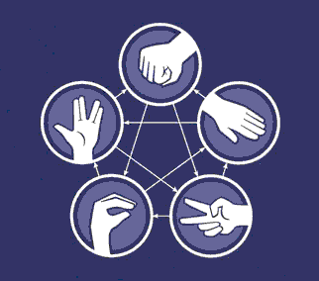Piedra, papel, tijera, lagarto y spock es una variación del popular juego piedra papel y tijera. Ambos operan bajo el mismo principio, solo que se han adicionado 2 nuevas armas: el lagarto (formado por la mano como la boca de un lagarto) y spock (formado por el saludo de los Vulcans en Star Trek). Esto hace que se reduzcan posibilidades de que la ronda quede empatada. Este juego fue inventado por Sam Kass y Karen Bryla. En esta versión, los posibles resultados de un encuentro son los siguientes:

• Las tijeras cortan el papel

• El papel cubre la piedra

• La piedra aplasta al lagarto

• El lagarto envenena a spock

• Spock destroza las tijeras

• Las tijeras decapitan al lagarto

• El lagarto se come el papel

• El papel refuta a spock

• Spock vaporiza la piedra

• La piedra aplasta las tijeras

Un día, dos amigos, Rajesh y Sheldon deciden apostar quien pagará el almuerzo del otro, para esto deciden utilizar este entretenido juego. Su misión es escribir un algoritmo que, basado en los un escogió cada uno, decir quién es el ganador o si hay un empate.

# Entrada

Habrá varios casos de prueba. La primera línea contiene un entero T, el número de casos de Prueba. Siguiente habrá T líneas, cada una correspondiente a un caso de prueba. Cada caso de prueba contendrá 2 palabras, el arma elegida por Rajesh y el arma elegida por Sheldon respectivamente.

# Salida

# Para cada caso de prueba, se debe imprimir “Bazinga” si el ganador es Sheldon, “Rajesh” si el ganador es Rajesh o “Empate” si hay un empate entre ambos participantes

# Ejemplo

|  |  |
| --- | --- |
| **Entrada** | **Salida** |
| 4  papel tijera  spock spock  tijeras spock  lagarto spock | Bazinga  Empate  Bazinga  Rajesh |